- Кран стояночного тормоза 3-х выв с датчиком SORL
https://www.baltkam.ru/parts/SORL/3526%20005%20114%200
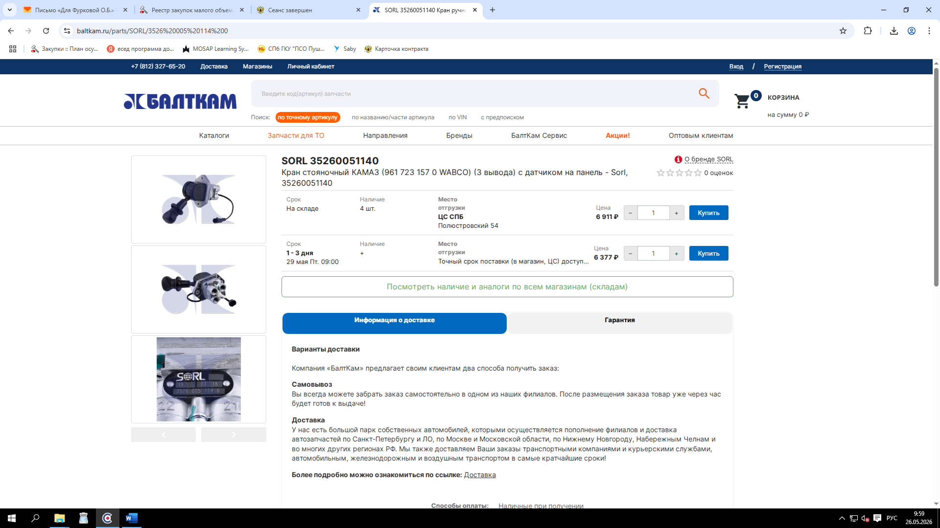

https://www.avtoall.ru/kran_kamaz_evro_4_stoyanochnogo_tormoza_3_h_vyv_s_datchikom_sorl-511414/?ysclid=mpl8g7h2d7971676852
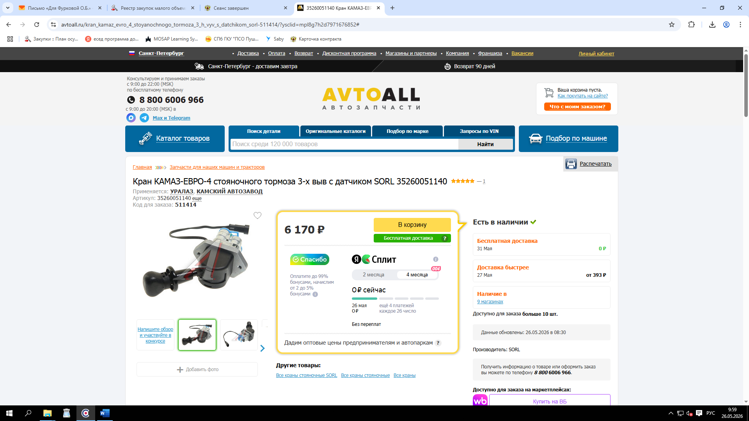
https://emex.ru/products/35260051140/SORL/11398
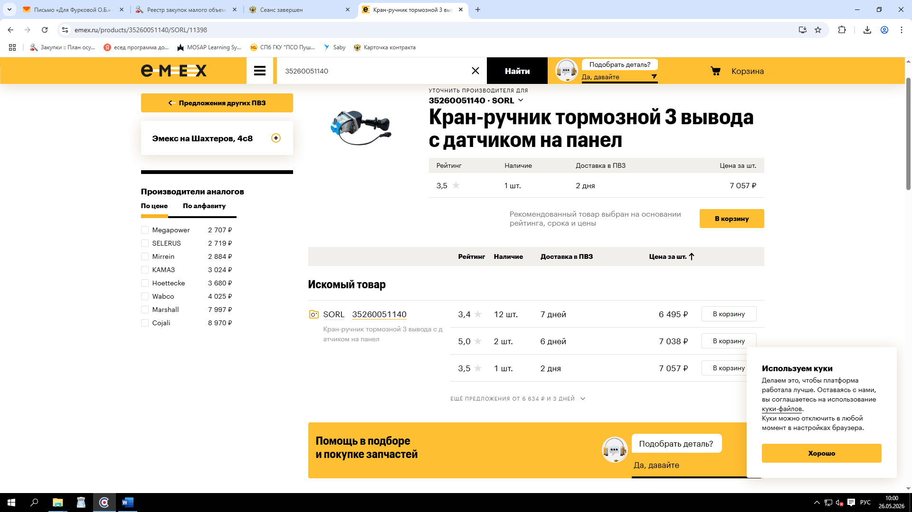
2. Энергоаккумулятор 85-00514-SX
https://euroauto.ru/firms/stellox/8500514sx/?ysclid=mpl8qiudu3823922160&utm_referrer=https%3A%2F%2Fya.ru%2F
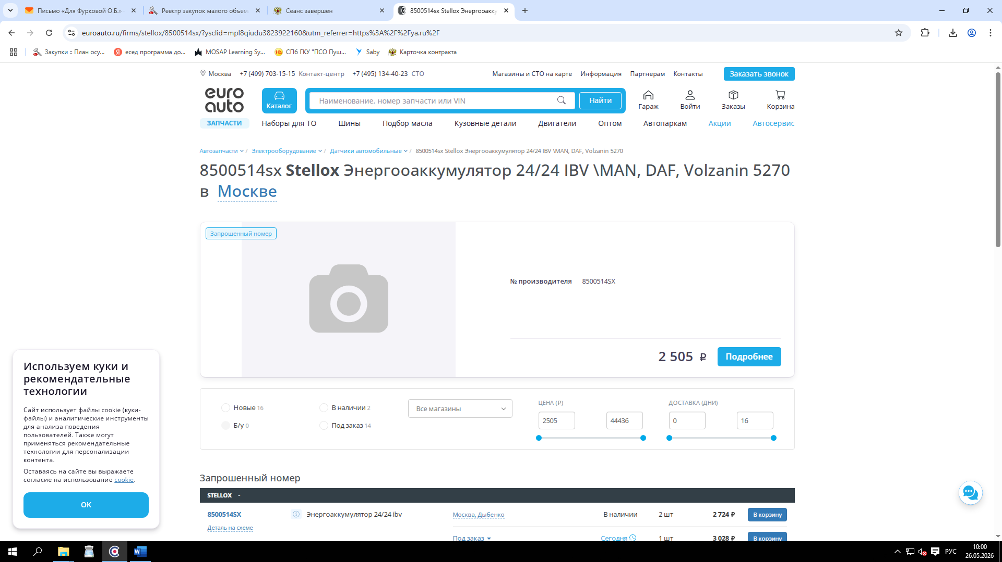

https://ati-auto.ru/catalog/stellox/8500514sx/?ysclid=mpl8scb9ta251593549
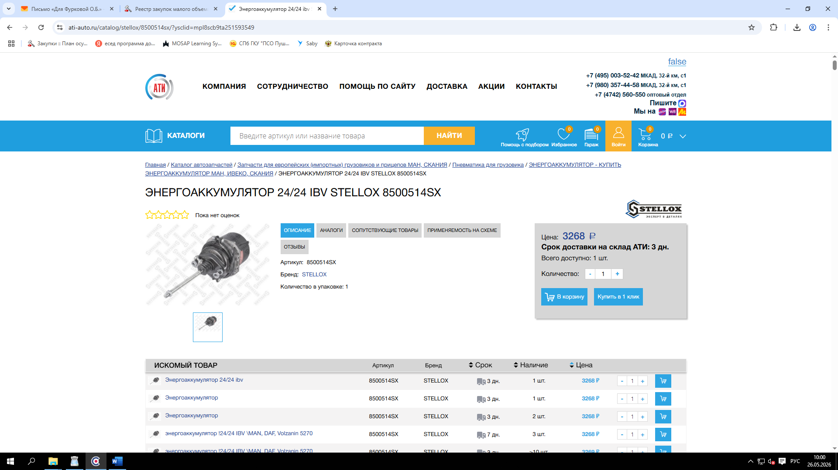
https://truckdrive.ru/details/catalog/product/energoakkumulyator-9254324034/?ysclid=mpl8taj91c543772377
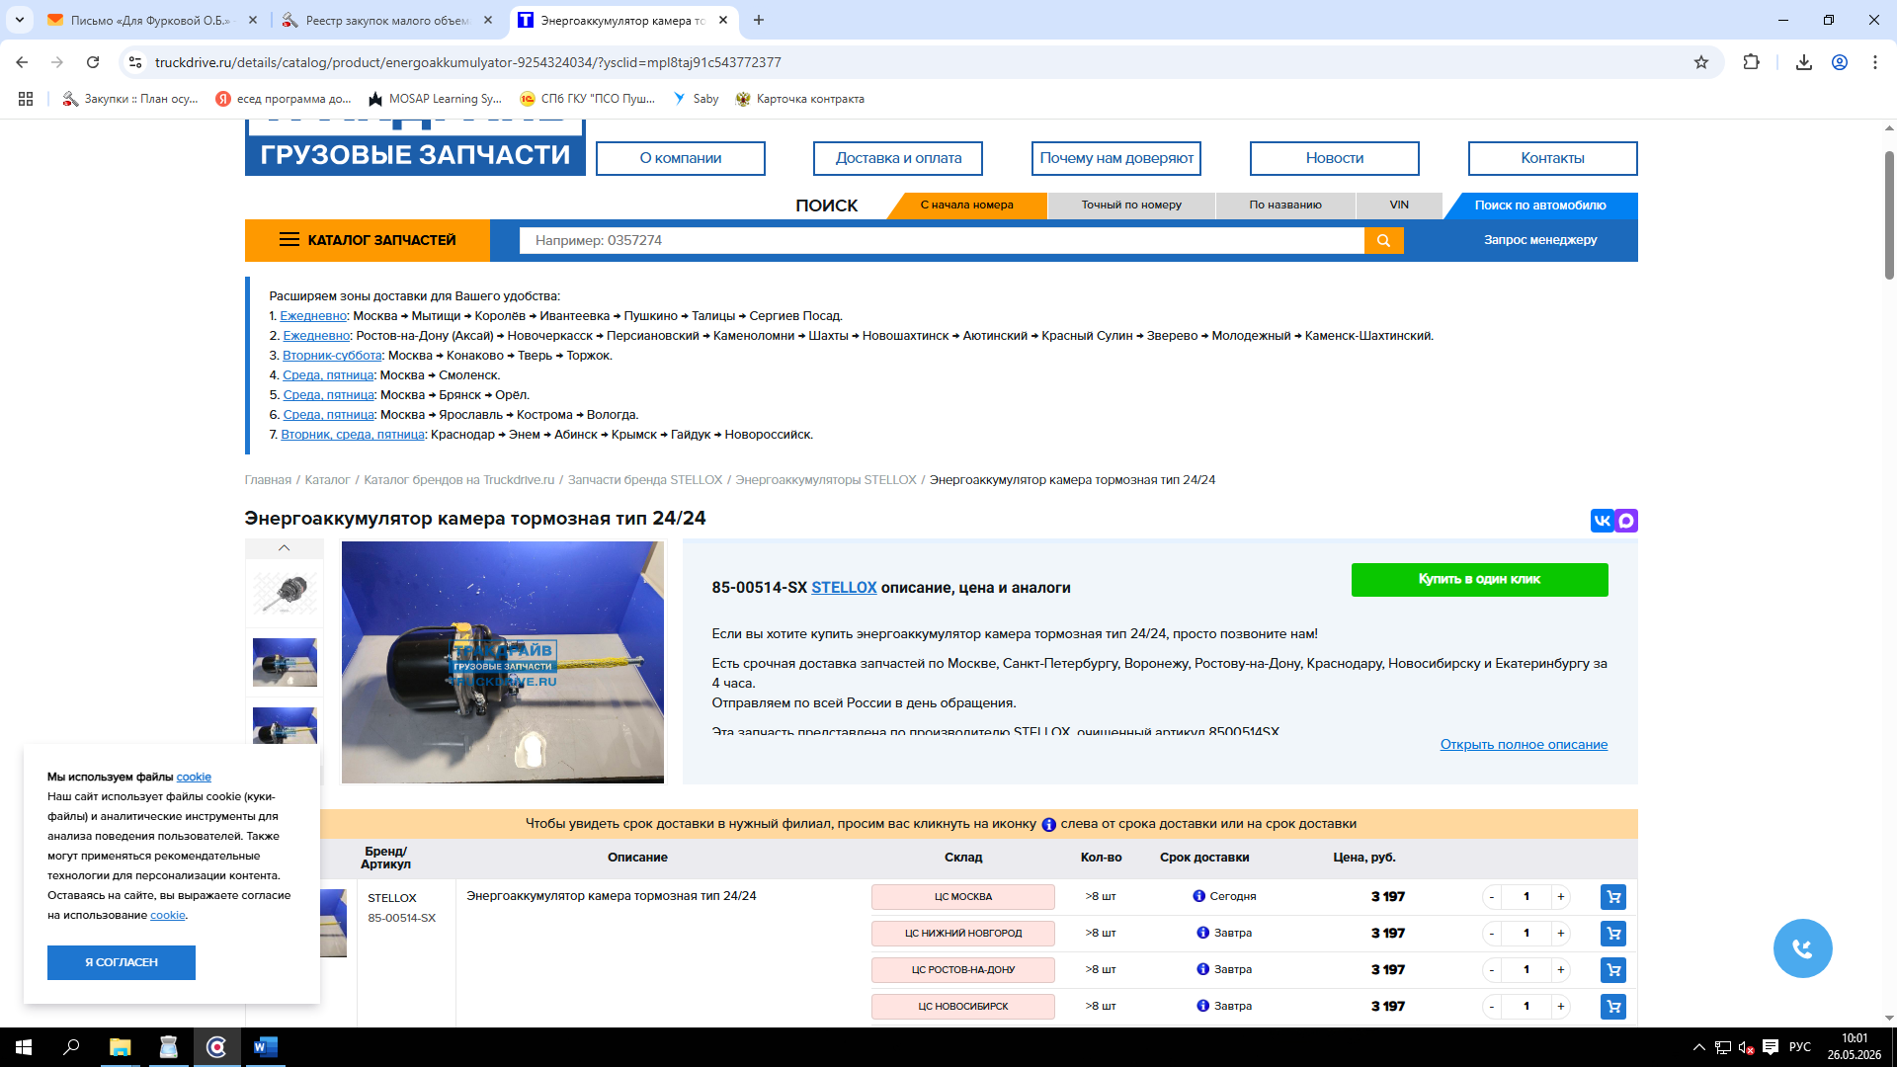
3. Рычаг тормоза регулировочный задний правый ROSTAR 9201-3502031-10
https://www.autoopt.ru/catalog/585750-rychag_tormoza_regulirovochnyj_kamaz_43253_43255_43502_zadnij_pravyj_rostar?ysclid=mpl8yywebs984462022
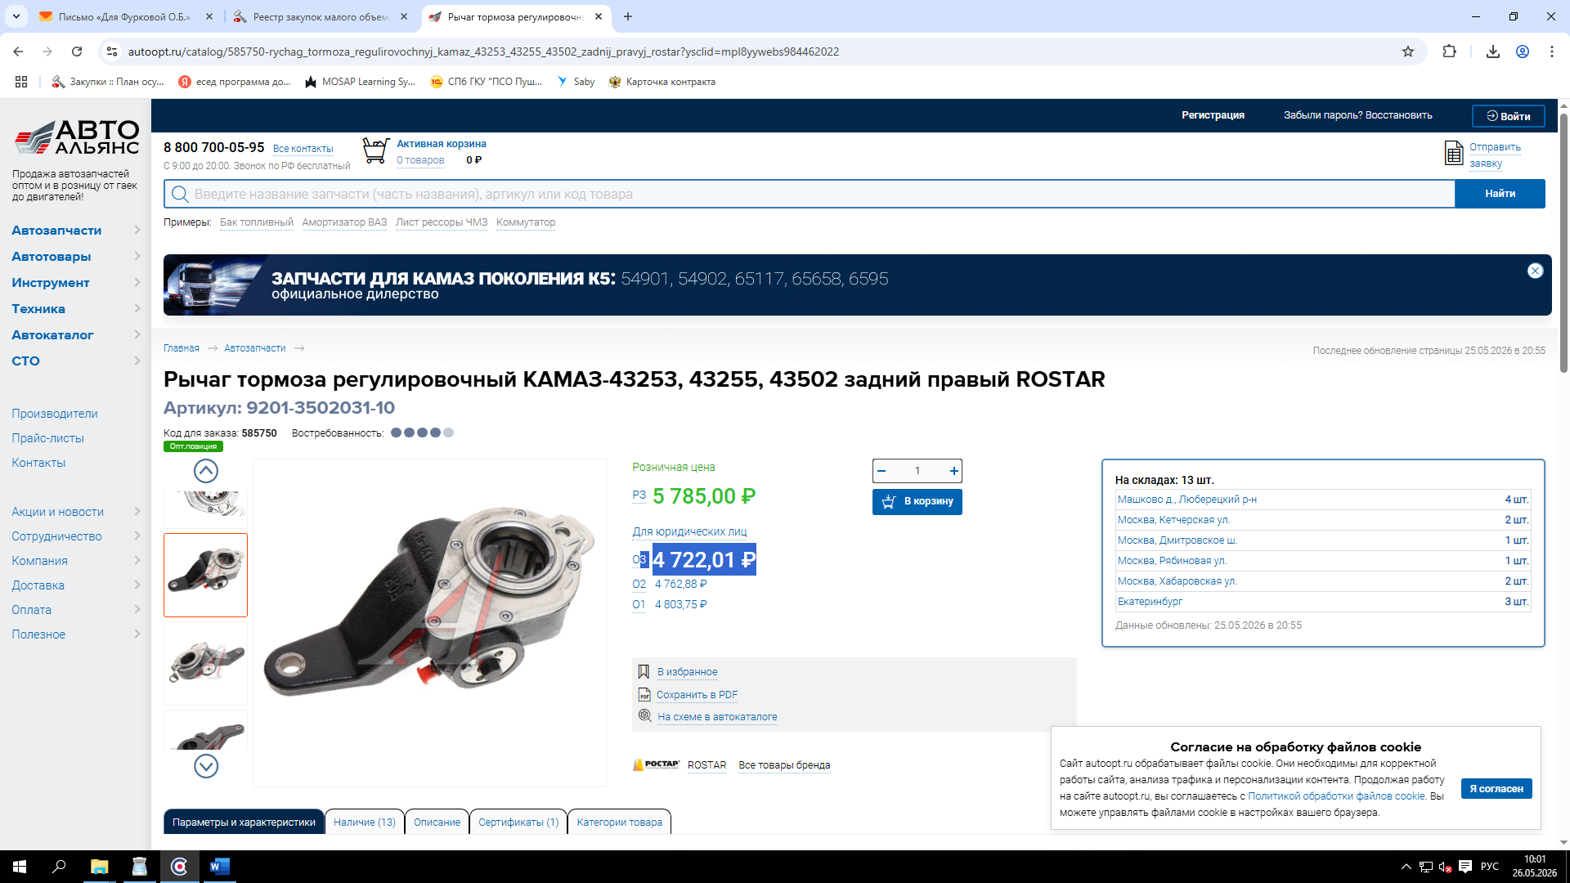
https://www.avtoall.ru/rychag_tormoza_regulirovochnyiy_kamaz_43253_43255_43502_zadniiy_pravyiy_rostar-585750/?ysclid=mpl91j1hd8305517777
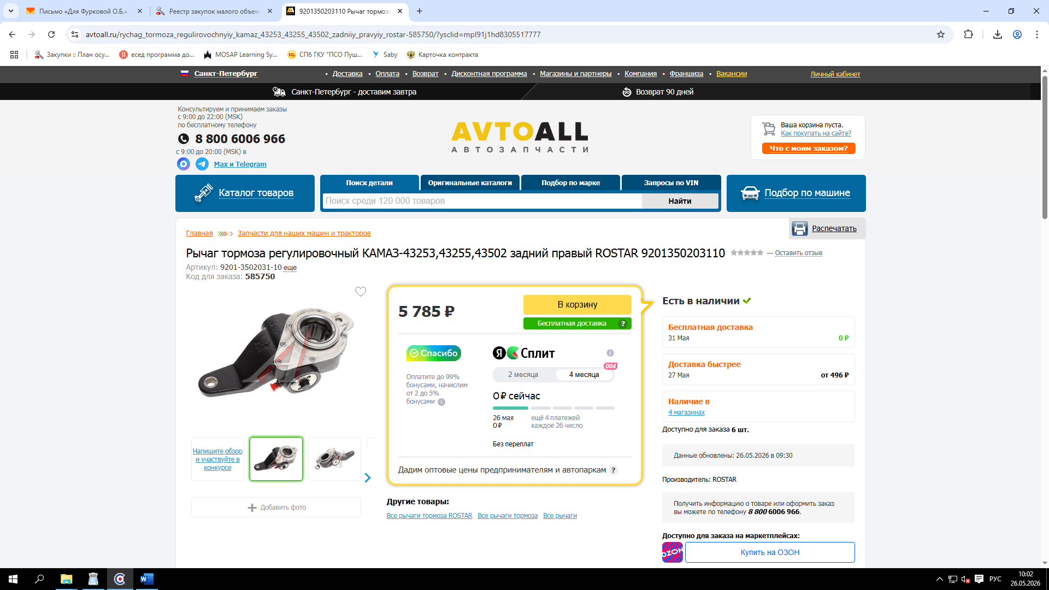
https://www.dizkom.ru/goods/rychag-tormoza-regulirovochnyy-kamaz-43253-43255-43502-zadniy-pravyy-9201-3502031-10-rostar?ysclid=mpl92zsln104991735


